淡江時報 第 1041 期
【五虎崗展翅 第五波起飛 】航太四林大鈞 選讀民航學分學程 圓飛行夢
105學年度畢業特刊
航太四林大鈞

因熱愛飛機，所以想更了解飛機的相關知識，讓我在深耕航太系課業外，選讀本校與中華航空公司合辦「民航學分學程」累積實戰力，於去年暑假、大四下學期都在華航實習。民航學分學程主要是由學校傳授專業知識理論、華航業師提供實務指導，讓學生透過實習了解航空業之工作內容，如果沒有實習，不會知道航空公司工作項目有這麼多！因為在實習前，只知道飛行員、空服員和飛機維修員；實習過程中親自體驗了模擬機、參觀機坪、近距離接觸裝載、卸載等航空地面工作，這些都令我驚嘆不已，實際操作也和想像中的完全不同，對我來說都是學習的過程。

我在實習過程中，印象最深刻的是2人一組的報告，因為內容須與專業領域相關，蒐集資料、整理數據外，報告當下還有專業人士聆聽，這和大學報告完全不同，真的讓我們很花心思！我們的題目是「飛行員的疲勞管理」，為讓內容豐富正確，與夥伴在每天實習工作結束後，回家仍不斷地討論和準備內容，也探詢現役飛行員情況，雖然準備和報告過程裡，讓我們很緊張，但也收穫滿滿，更了解航空領域的高度專業。實習中，不但學到風險評估的相關知識，也體驗滅火、跳滑梯、海上迫降等安全訓練，可看見華航對安全的重視。

我從國中起就開始構築航空夢想，當時曾到美國當交換生，觀察到當地航空業興盛、看到飛機在天空飛翔，很嚮往那樣的自由，也因為我喜歡，所以想更靠近！因本著對航空的熱愛，讓我挺過繁重的航太系課程，歡迎不論科系的學弟妹應該把握機會修習民航學程，有些非航太科系的學生也都能在此發揮所學；大學所學偏向學術專業，透過產業實習學到實務操作，實習內容遠比想像的豐富，光是英文使用就需有更多專業用語，鼓勵學弟妹要把基礎打好，才能更進階學習專業知識。

經過華航實習，面對未來也有更多選擇，我想先從飛機維修員開始努力，把基礎打好，認識飛機的原理和程序，之後朝簽派員邁進。在即將畢業遠航之際，將帶著航太系所學、業界實習，堅定地為自己的飛行夢想築夢踏實，未來希望能在飛行航道上，駕駛著飛機奔向藍天。（文／陳品婕整理、攝影／吳冠樑）
2018/08/14

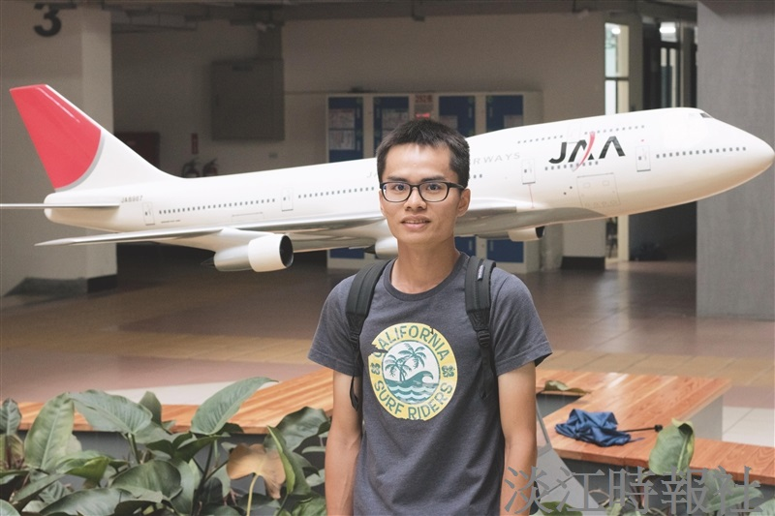
【五虎崗展翅 第五波起飛 】航太四林大鈞 選讀民航學分學程 圓飛行夢

